2.1

Chez la doctoresse ou à l‘hôpital
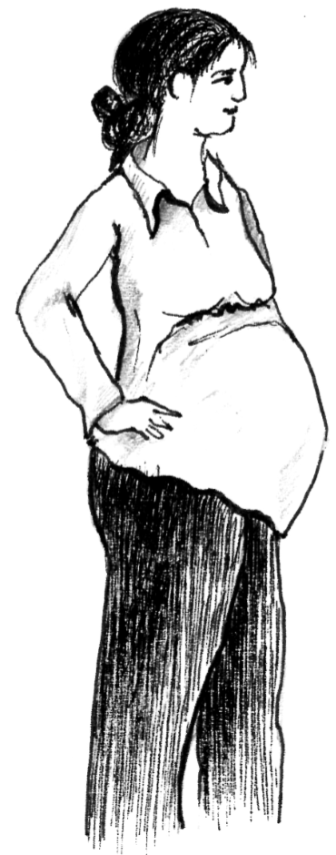 | Je dois faire un test de grossesse.  Je suis enceinte. / Ma femme est enceinte.  Je suis très fatiguée.  Je me sens mal.  Je ne peux pas bien dormir.  J’ai mal au ventre.  Où est l‘hôpital ?  Je cherche mon médecin / ma sage-femme.

2.1

Grossesse et accouchement: Qui peut aider ?
Je cherche un docteur.
Je n’arrive pas à tomber enceinte.
Je ne veux pas d’autres enfants.
Où faire de la gymnastique prénatale ?
Je vais perdre mon travail.
Qui paie mon séjour à l’hôpital ?
Où y a-t-il une crèche ?

Un endroit où je peux avoir des conseils et des informations dans ma région ou dans mon quartier :

2.2

Qu’est-ce qui est bon pour les enfants ?
- Bouger beaucoup  - Se brosser les dents au moins deux fois par jour  - Boire beaucoup d‘eau  - Jouer au ballon dehors  - Sucer peu de bonbons  - Manger en famille | 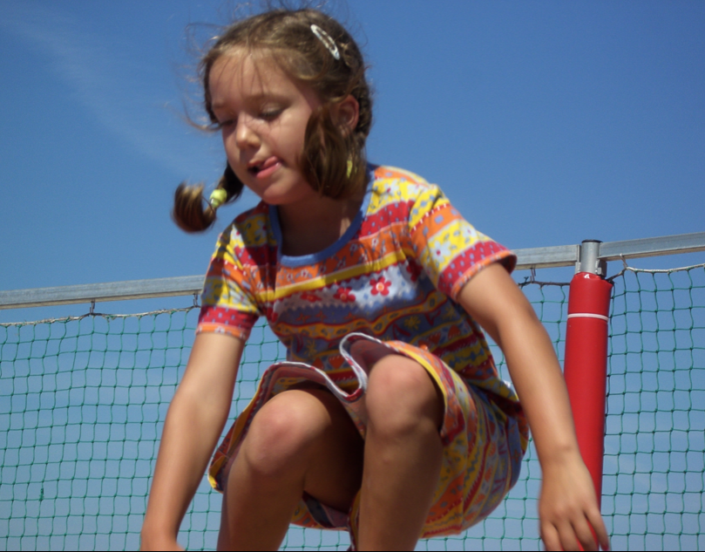

2.2

Petits trucs pour des dix-heures et des quatre-heures sains

Sain  pomme, poire, raisin, orange, mandarine, abricot, etc.  carotte, concombre, poivron, etc.  pain complet, noix  lait, yogourt nature, fromage | Attention !  boissons sucrées: Coca-Cola, Fanta, boissons au lait sucrées, thé froid  sucreries, en-cas (comme Kinder), chocolat, biscuits  chips, noix salées  Toujours manger dans le calme !  Ne pas manger devant un écran !
De temps en temps
banane, fruits confits, jus de fruit,
pain blanc

2.3

L’enfant malade
En français : Dans votre langue :

Mon enfant a beaucoup de fièvre.
Mon enfant a eu un accident.
Mon enfant ne parle pas et il dort
tout le temps.
Mon enfant tousse beaucoup
depuis 4 jours.
J’ai très peur.
Est-ce que c’est dangereux ?
Quel médicament je dois lui donner ?
Est-ce que je dois aller aux urgences ?

2.3

Qui peut aider ?
intoxications
145
voisin / voisine
............................
ambulances, urgences
144

médecin de garde
................................

médecin de famille
pédiatre
....................................
service social scolaire
...................................

ami / amie
.............................
problèmes graves, tristesse
143

2.4

Les adolescents
La puberté est un moment difficile pour les adolescents. Leur corps change, ils deviennent des hommes et des femmes. Ils doivent apprendre à devenir autonomes. Ils doivent trouver leur identité. Ils doivent aussi trouver une place d’apprentissage et un travail. Enfin, certains doivent apprendre à gérer les préjugés et la discrimination.

ATTENTION ! Il ou elle  - boit beaucoup d’alcool  tous les week-ends  - sèche les cours  - a des angoisses  - ne mange presque pas |  | PAS TRèS DANGEREUX  Il ou elle  - est parfois triste  - ne fait pas toujours ses devoirs  - est impoli/e ou grossier/ère  - ne parle pas à ses parents
CE QUI AIDE: | - aller dans une association ou un club sportif  - parler à son enseignant ou enseignante  - faire parfois des activités en famille  - obtenir parfois des succès

2.4

Qui peut aider ?
Pour les adolescents:  enseignant / enseignante  camarades de classe  Pro Juventute ligne d’aide: 147  www.147.ch  www.ciao.ch/f/ | Pour les parents:  collègues de travail:  enseignant / enseignante :  ami / amie:  appel d’urgence pour les parents:  soutien aux familles:  médecin de famille:

